鈴木東民、鈴木ゲルトルート墓碑 （日本希少、横書き横長）
所在地：岩手県釜石市唐丹町字川目（片岸川河畔・唐丹湾唐丹駅から上流約3キロ）
川筋に点々と仮設住宅団地が続く。2013年10月17日 撮影：田丸信堯
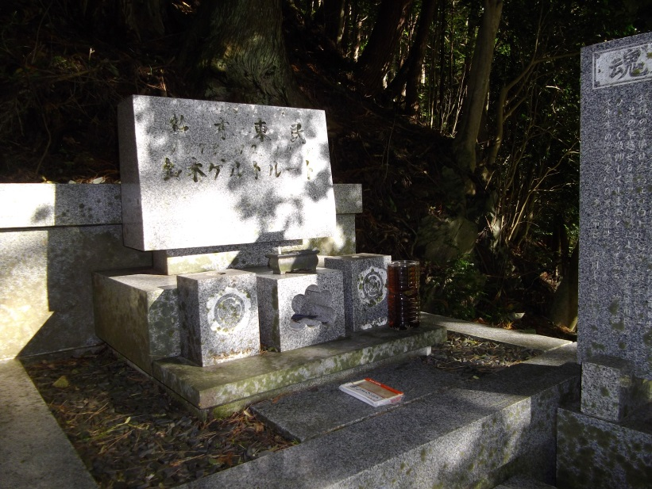
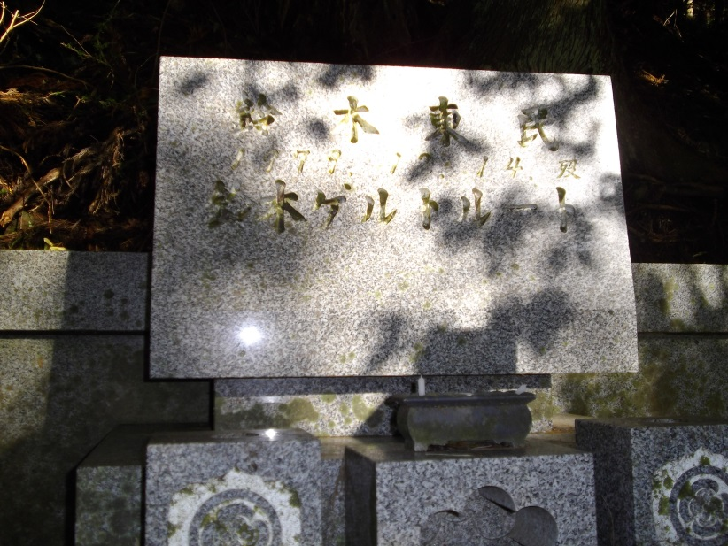
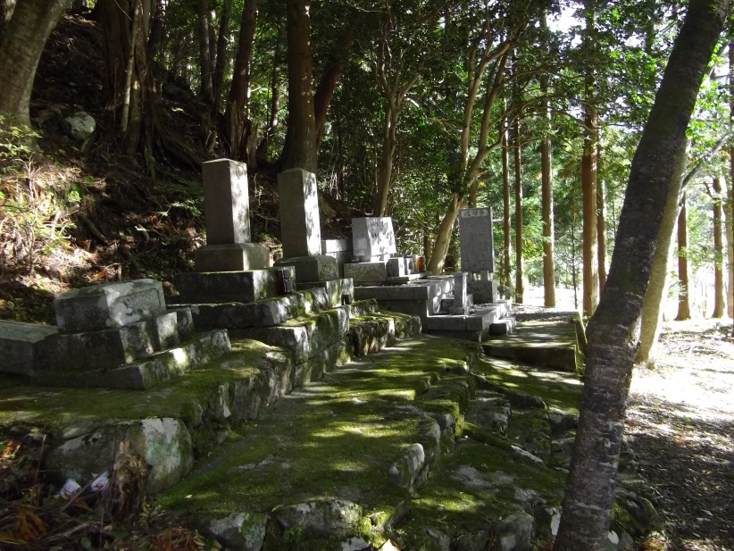
斜面の下に片岸川の清流が流れる。
墓地の川向こうに「川目仮設団地」群の一つが見える。
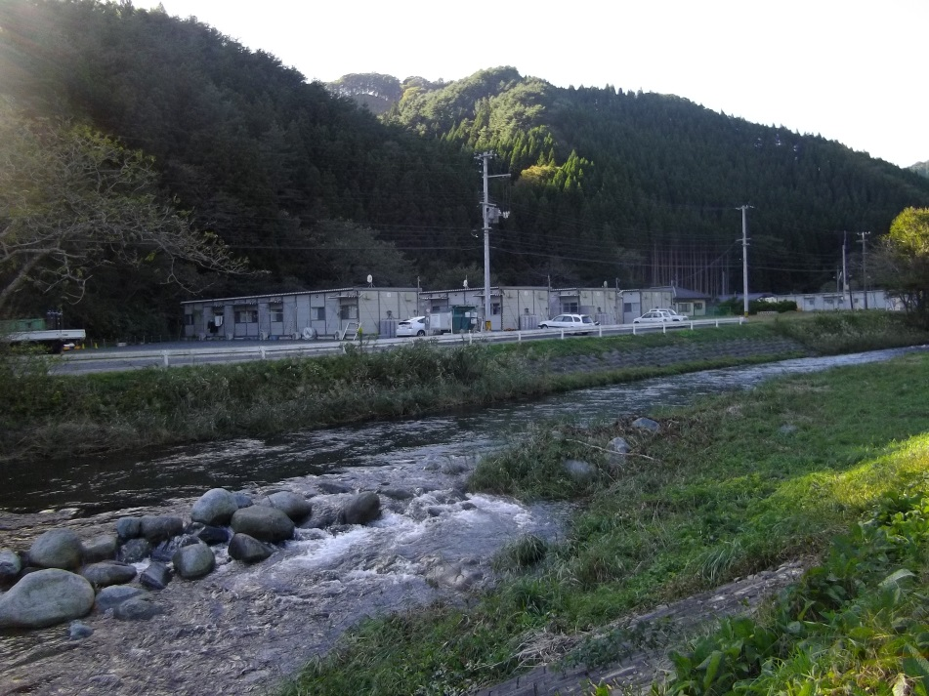
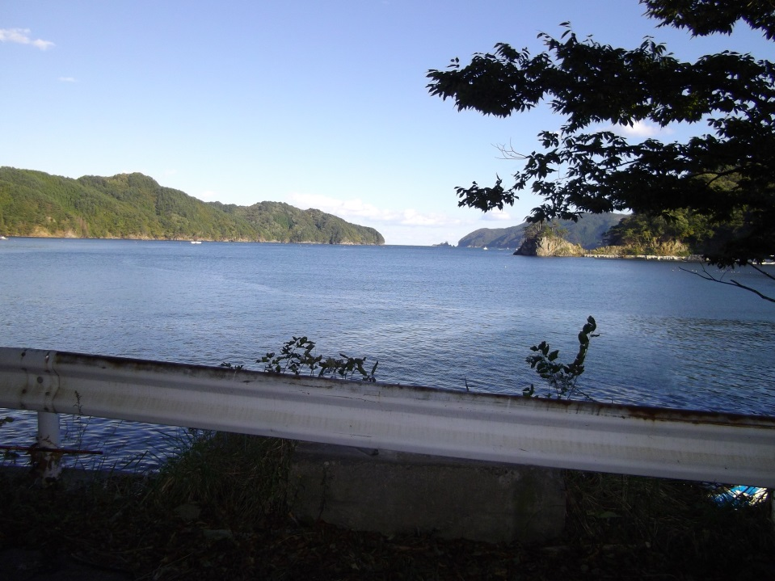
波静かな釜石市唐丹湾。船影もはるか彼方。
3.11の津波は、湾内の灯台を流し去り、高さ12メートルの防潮堤をなぎ倒した。

